Informe de validación — Matriz ESVAL · Fundo Zapallar
Fundo Zapallar · Matriz ESVAL (000027-01) · Informe final
Validación: 22-09-2026 15:00 → 28-09-2026 09:05
Itron vs ultrasónico | Itron vs app WES | Config. final
Error 2,9 %  21,74 / 22,39 m³ | Error 2,6 %  170,89 / 175,41 m³ | Ø 127 mm · mortero 3 mm M45 tope 1,5

1. Objetivo
Documentar las acciones realizadas en terreno sobre el medidor ultrasónico de Matriz ESVAL ante un desvío respecto del medidor de turbina Itron de ESVAL, y presentar el cálculo de validación del periodo revisado.
2. Resumen
La calidad de señal (DN/UP y Q) estaba dentro del umbral del fabricante. La primera comparación volumétrica mostró un desvío importante (230 L Itron vs 100 L ultrasónico). Se verificaron cables, se limpió la tubería y se renovó la silicona; luego se corrigió la configuración de cañería y el factor de escala. Las validaciones posteriores arrojan errores de 2,9 % (Itron vs ultrasónico) y 2,6 % (Itron vs app), aceptables según tolerancias de fabricante.
3. Actividades realizadas
3.1 Calidad de señal
En el menú de diagnóstico se evaluó la calidad de señal entre transductores (DN/UP) y la calidad de sonido (Q). Ambos valores iniciales superaban el umbral del fabricante (> 60).
Parámetro | Inicial | Tras limpieza + silicona | Recomendación
DN / UP | 76.7 | 80 | > 60
Q | 93 | 96 | > 60

3.2 Comparación inicial por pulso
Se contrastó el volumen del ultrasónico WES contra el medidor de turbina Itron (referencia ESVAL) en la misma ventana de prueba.
Equipo | Volumen | Observación
Itron / ESVAL | 230 L | Referencia
Ultrasónico WES | 100 L | Misma ventana
Diferencia | 130 L | Desvío relevante

3.3 Continuidad de cables
Se verificó la continuidad eléctrica de los cables de los transductores. Resultado: correcta. No explica el desvío de volumen.
3.4 Limpieza de tubería y silicona
Antes de renovar la silicona se limpió la superficie de la tubería en la zona de los transductores. Tras el cambio de silicona mejoraron DN/UP y Q, pero no se resolvió la discrepancia volumétrica.
● DN / UP: 76.7 80 →
● Q: 93 96 →
3.5 Configuración de cañería
Se revisó el material en obra y se contrastó con la información de la sanitaria ESVAL. ● Marcado físico: EN545 / DN100 / PN16 (Fierro dúctil (EN545)).
● Diámetro según ESVAL: 118 mm (estaba en 110 mm).
● Lining: mortero inyectado — menú de cobertura con espesor 3 mm.
Tras aplicar 118 mm + mortero 3 mm, la diferencia bajó a aproximadamente 40 L. 3.6 Factor de escala M45
Con la prueba de 1 minuto (caudal turbina vs caudal ultrasónico menú 00) se calculó el nuevo factor de escala:
Nuevo M45 = 0,5934 × (460 / 87,05) = 3,1362.
El valor calculado supera el máximo del equipo (1,5). Se seteó el tope. La diferencia bajó a ~30 L. 3.7 Ajuste final de diámetro
Según recomendación del manual, se aumentó el diámetro un 8 %: 118 127 mm. Tras ese ajuste → ambos medidores quedaron en el mismo ciclo de lectura en terreno.
Parámetro | Antes / intermedio | Final
Material | Sin validar | Fierro dúctil (EN545)
Diámetro (mm) | 110 118 → | 127
Cobertura | Sin mortero | Mortero 3 mm
Factor M45 | 0,5934 calc. 3,1362 → | Tope 1,5

Validación medidor Itron (ESVAL)
ANÁLISIS | FECHA INICIAL | LECTURA (m³) | FECHA FINAL | LECTURA (m³) | CONSUMO m³ | HORAS
Matriz ESVAL | 22-09-2026  11:50 | 383.956,27 | 22-09-2026  15:00 | 383.978,01 | 21,74 | 3,2

Validación medidor ultrasónico WES (NET × 0,01)
ANÁLISIS | FECHA INICIAL | LECTURA (m³) | FECHA FINAL | LECTURA (m³) | CONSUMO m³ | HORAS
Matriz ESVAL | 22-09-2026  11:50 | 18.119,06 | 22-09-2026  15:00 | 18.141,45 | 22,39 | 3,2

Total Itron (lectura) | 21,74 m³
Total ultrasónico WES | 22,39 m³
% Error | 2,9 %

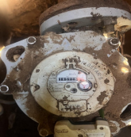 | 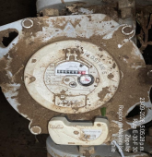
Itron · 22-09-2026 15:00 | Itron · 23-09-2026 17:00

Validación Matriz ESVAL — medidor Itron
ANÁLISIS | FECHA INICIAL | LECTURA (m³) | FECHA FINAL | LECTURA (m³) | CONSUMO m³ | HORAS
Matriz ESVAL | 22-09-2026  15:00 | 383.978,01 | 23-09-2026  17:00 | 384.148,90 | 170,89 | 26

Total App WES | 175,41 m³
Total Lectura Itron | 170,89 m³
% Error | 2,6 %

4. Cálculo de validación
4.1 Itron vs app WES (22-09 15:00 → 28-09 09:05)
Δ Itron (terreno) | Δ Matriz App WES | Error
758,49 m³  383.978,0 → 384.736,5 | 785,88 m³  000027-01 | 3.5 %  Aceptable

Una sola ventana de validación con lecturas fotográficas del Itron (22-09-2026 15:00 → 28-09-2026 09:05) y el consumo de la app WES (horas 16→23 del 22-09 + días 23–27 + horas 00→08 del 28-09).
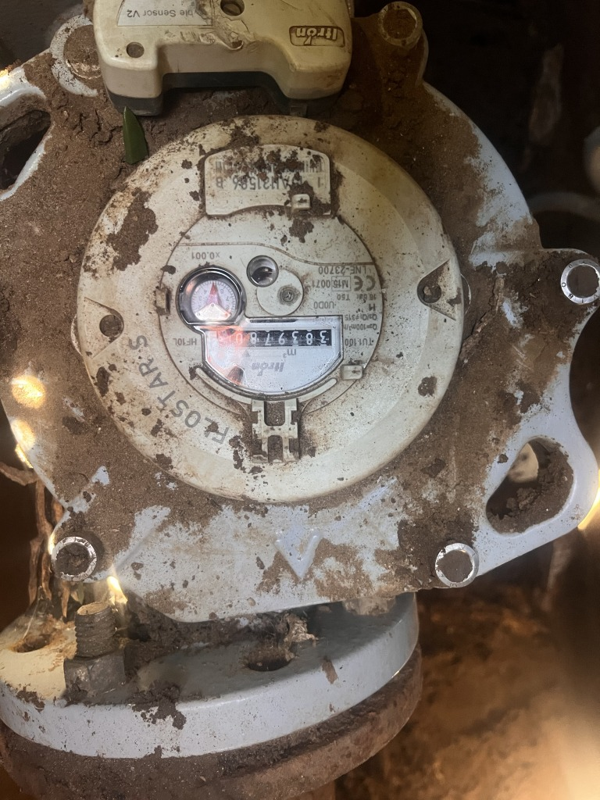 | 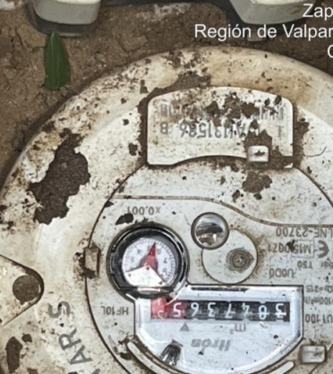
Itron · 383.978,0 m³ · 22-09-2026 15:00 | Itron · 384.736,5 m³ · 28-09-2026 09:05

Validación Matriz ESVAL — medidor Itron
ANÁLISIS | FECHA INICIAL | LECTURA (m³) | FECHA FINAL | LECTURA (m³) | CONSUMO m³ | HORAS
Matriz ESVAL | 22-09-2026  15:00 | 383.978,0 | 28-09-2026  09:05 | 384.736,5 | 758,49 | 137

Total App WES | 785,88 m³
Total Lectura Itron | 758,49 m³
% Error | 3.5 %

Error entre lectura Itron y app WES: 3.5% (1 − 758,49/785,88). Aceptable.
5. Conclusión
Tras las correcciones de terreno (diámetro, mortero y factor de escala), la validación única 22–28/09 da Itron 758,49 m³ vs app 785,88 m³ (error 3.5%, Aceptable).
WES · Informe final · Fundo Zapallar · 28-09-2026 18:39

